Oefeningen Javascript

(1.a) Pas het codevoorbeeld aan zodanig dat er ook een persoon gezocht kan worden via de ingave van zijn naam. Je maakt hiervoor gebruik van een filter op een GET opdracht:

GET /persons/?name=tim
(1.b) Pas het codevoorbeeld aan zodat er ook persoon aangepast kunnen worden. De naam kan worden ingegeven en gewijzigd worden via
PUT /persons/1
met {“name”:”kurt”} in de request body.
(2) Maak de volgende toepassing.

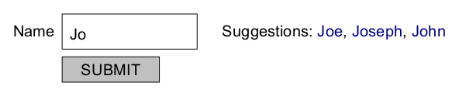

Via de knop met opschrift submit wordt de ingevoerde waarde in de databank geplaatst (PHP).

Telkens er iets in het tekstveld verandert (keypress) dan wordt via de fetch-api de lijst met alle namen die lijken op de ingevoerde waarde opgehaald en bij in de lijst met suggestions geplaatst.

De blauwe suggesties zijn span-elementen. Als er op een span geduwd wordt dan wordt de tekst in de span in het tekstveld geplaatst.

Maak gebruik van het script getdata.php

<?php
header('Content-Type: application/json');
$name=$_GET['name'];
$user = 'root';
$password = 'root';
$database='oef1';
$table='names';

if ($name != ''){
$pdo = null;
try {
$pdo = new PDO('mysql:host=localhost;dbname=oef1',
$user, $password);
$pdo->setAttribute(PDO::ATTR_ERRMODE,
PDO::ERRMODE_EXCEPTION);
$stmt = $pdo->query('SELECT DISTINCT name FROM '
. $table . ' WHERE name LIKE \''. $name .'%\' ' );
$stmt->setFetchMode(PDO::FETCH_ASSOC);
$result=$stmt->fetchAll();
print(json_encode($result));
} catch (PDOException $e) {
print ('Exception!: ' . $e->getMessage());
}
$pdo = null;
}

(3) Maak een formulier met inputveld voor een Email- adres. Controleer bij het submitten of een geldig adres is ingegeven. Voorzie de input van een id.

Een email-adres is geldig als:
- Er juist één ‘@’ in voorkomt
- Tussen de ‘@’ en het einde van de string minstens één ‘.’ staat

Bij misse ingave wordt het veld leeggemaakt.

(Extra oefening 1)
Maak de getoonde toepassing

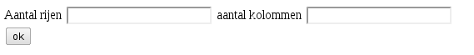

Aantal rijen en aantal kolommen moet een getal tussen 1 en 10 zijn. Indien dit niet zo is wordt dit gemeld.

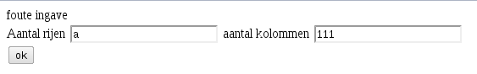

Bij een correcte ingave wordt de overeenkomstige vermenigvuldigingstabel opgesteld en getoond.

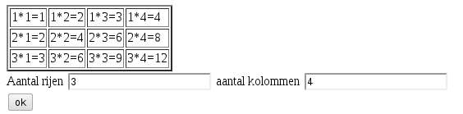

(Extra oefening 2)

Lees https://www.kirupa.com/html5/handling_events_for_many_elements.htm

Maak een rooster van 10 rijen en 10 kolommen, telkens je op een element in het rooster klikt, krijgt het element achtergrondkleur rood. Als er een rij of een kolom van 10 aangeklikte elementen zijn wordt dit gemeld. Beperk je tot 1 eventhandler.

